文艺复兴是西欧近代三大思想解放运动（文艺复兴、[宗教改革](https://baike.baidu.com/item/%E5%AE%97%E6%95%99%E6%94%B9%E9%9D%A9/4988597" \t "https://baike.baidu.com/item/%E6%96%87%E8%89%BA%E5%A4%8D%E5%85%B4/_blank)与[启蒙运动](https://baike.baidu.com/item/%E5%90%AF%E8%92%99%E8%BF%90%E5%8A%A8/119997" \t "https://baike.baidu.com/item/%E6%96%87%E8%89%BA%E5%A4%8D%E5%85%B4/_blank)）之一。

文艺复兴发生在14至16世纪的欧洲。它是西方文明史上的一个重要时代，被看作中世纪与近代的分界。文艺复兴的主要特征是倡导人文主义思想，强调古典文化的研习，肯定人的价值，故又被称为“人的发现”的时代。它如浩荡的春风，使受封建神学思想束缚千年之久的人们苏醒过来，发现了自我；它推动了欧洲思想文化的进步，开拓了学术新领域；同时也促进了经济的发展，奠定了近代自然科学的基础。

这里所说的复兴主要是指复兴古典文化，即古希腊罗马文化。当时一些新兴资产阶级的代表人物提出“回到希腊去”的口号，声称要重新振兴已湮没的古典文化，使之“再生”。“文艺复兴”由此得名。其实，文艺复兴并不是对希腊和罗马文化的简单重复与再现，新兴的资产阶级之所以打着古典文化的旗帜，是将之作为反封建、反教会的思想武器，旨在冲破中世纪的禁锢。文艺复兴的指导思想和有力武器是人文主义。它主张社会生活以人为中心，重视人的价值，反对以神为中心；提倡人权，反对君权，推崇个性自由和解放，反对宗教的桎梏；主张发展科学，探索自然和社会奥秘，反对教会愚民说教。可以说，文艺复兴是一场把人的思想、感情和智慧从神学的束缚下解放出来的思想解放运动。

其实在黑死病发生之前，天主教的地位已经不保，黑死病流行了，天主教傻眼了，拿不出实际的解决方法，就提出了个“神遣说”繁衍了事，编造谎言说只有诚心祈祷，必能够把黑死病赶走。人们纷纷听信天主教，虔心祈祷，但结果可想而知，黑死病并没有离去，甚至连天主教自己都难逃诡运。但有些天主教人员却趁这个机会大发横财，中饱私囊。巨大的瘟疫让天主教放松了对于人民的精神控制，开始变得越发堕落、腐朽。

文艺复兴的起因:  
1.14世纪时，随着工场手工艺业和商品经济的发展，资本主义关系已在欧洲封建制度内部逐渐形成；(根本原因)  
2.在政治上，宗教及封建割据已引起普遍不满，欧洲黑暗的宗教统治严重的阻碍了资本主义的发展，独裁者耽于享乐，信奉新柏拉图主义的人，希望摆脱宗教禁欲主义的束缚，[民族意识](https://www.baidu.com/s?wd=%E6%B0%91%E6%97%8F%E6%84%8F%E8%AF%86&tn=SE_PcZhidaonwhc_ngpagmjz&rsv_dl=gh_pc_zhidao" \t "https://zhidao.baidu.com/question/_blank)开始觉醒，欧洲各国大众表现了要求民族统一的强烈愿望。（直接原因）  
3.希腊、罗马古典文化则是光明发达的典范（其他原因）

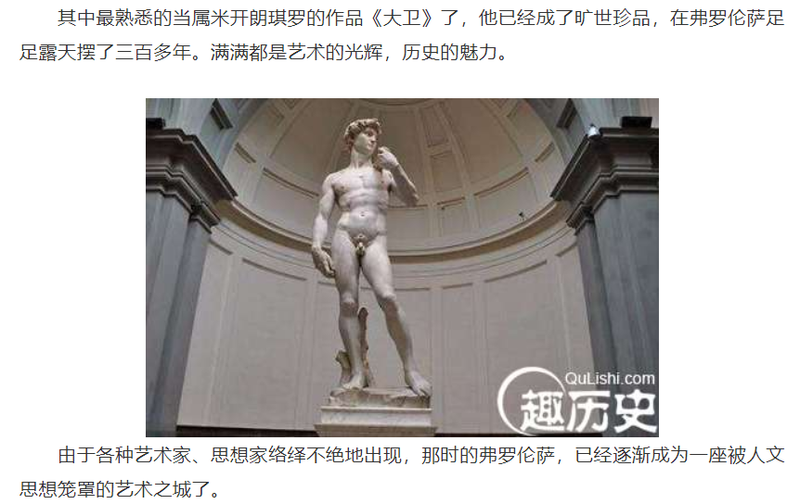

根本原因和直接原因的区别举例说明：

以陈胜吴广起义为例子，直接原因是大雨，可能会迟到。迟到要杀头，所以造反了。也就是说，没有那场大雨，也许暂时还不会有陈胜吴广的农民起义。根本原因是秦朝严苛的制度，即使没有那场雨，即使没有陈胜吴广，也会有下一场雨，下一个张胜某广，因为别的原因进行起义。

中世纪（Middle Ages）从公元5世纪持续到公元15世纪

启蒙运动是发生在17、18世纪欧洲的一场反封建、反教会的[思想文化](https://baike.baidu.com/item/%E6%80%9D%E6%83%B3%E6%96%87%E5%8C%96" \t "https://baike.baidu.com/item/%E5%90%AF%E8%92%99%E8%BF%90%E5%8A%A8/_blank)解放运动，它为革命作了思想准备和舆论宣传，它是继文艺复兴运动之后欧洲近代第二次思想解放运动。

法语中，“启蒙”的本意是“光明”。当时先进的思想家认为，迄今为止，人们处于黑暗之中，应该用[理性](https://baike.baidu.com/item/%E7%90%86%E6%80%A7" \t "https://baike.baidu.com/item/%E5%90%AF%E8%92%99%E8%BF%90%E5%8A%A8/_blank)之光驱散黑暗，把人们引向光明。他们著书立说，积极地批判专制主义和宗教愚昧和[特权主义](https://baike.baidu.com/item/%E7%89%B9%E6%9D%83%E4%B8%BB%E4%B9%89" \t "https://baike.baidu.com/item/%E5%90%AF%E8%92%99%E8%BF%90%E5%8A%A8/_blank)，宣传[自由](https://baike.baidu.com/item/%E8%87%AA%E7%94%B1/3954287" \t "https://baike.baidu.com/item/%E5%90%AF%E8%92%99%E8%BF%90%E5%8A%A8/_blank)、[平等](https://baike.baidu.com/item/%E5%B9%B3%E7%AD%89" \t "https://baike.baidu.com/item/%E5%90%AF%E8%92%99%E8%BF%90%E5%8A%A8/_blank)和[民主](https://baike.baidu.com/item/%E6%B0%91%E4%B8%BB" \t "https://baike.baidu.com/item/%E5%90%AF%E8%92%99%E8%BF%90%E5%8A%A8/_blank)。